

Materia : Ciencia de Datos

Alumnas: Amorena Inés, Campasso Delfina y Lauro Renata

Profesores: Anchorena Ignacio y Buscaglia Tomás

Primavera 2025

Link repositorio: https://github.com/renatalauro/CC408-Grupo-T3-6

- Introducción

El trabajo tiene como objetivo analizar la pobreza en el Gran Buenos Aires a partir de los datos de la EPH de los años 2005 y 2025. Una vez procesadas y unificadas las bases, se obtuvo una base limpia y comparable entre ambos periodos. Con la base ya lista, se separaron las personas que informaron su ingreso total familiar (ITF) de las que no lo hicieron, generando las bases “respondieron” y “norespondieron”. A partir de esto se elaboraron resúmenes y tablas que muestran cómo se distribuyen las respuestas según el año y el sexo, observándose que más del 80% de los casos declararon su ingreso en ambos años.
Luego se creó la variable principal del modelo: la condición de pobreza. Para eso se definió la canasta básica total por adulto equivalente (CBT) según el año y se estimó el tamaño del hogar a partir de la relación entre el ingreso total y el ingreso per cápita. Con esa información se calculó la CBT de cada hogar y se marcó como pobre a quienes tenían un ingreso total menor a ese valor de referencia.

- Metodología

Para hacer un modelo de predicción, se dividió la base “respondieron” en dos partes: un 70% para entrenamiento y un 30% para prueba. La variable a predecir fue “pobre”, y las variables explicativas incluyen características individuales y del hogar ya limpias, sin usar ninguna variable de ingreso. Así quedó lista la información para entrenar los modelos que buscan predecir la pobreza.
Para esta primera etapa del análisis se buscó verificar que las bases de entrenamiento y testeo fueran comparables entre sí, evitando posibles sesgos que afecten la capacidad predictiva de los modelos. Para realizar la correcta predicción e interpretación se recodifican algunas variables originales. Por un lado, la variable estado, variable que reúne información relacionada a la condición de actividad (variable categórica) se la transformó a una variable dummy en donde se categorizó como 1 a la persona “ocupada” y 0 a la persona “desocupada”. Por otro lado, también se transformó la variable ch09 (“sabe leer y escribir?”) bajo el nombre de “alfabetismo”. Aquí el valor 1 significaba “Sí” y el 0 “No”. Realizamos mencionado en esta dos variables para poder interpretar mejor y para tratar únicamente con personas alfabetas/analfabetas y ocupadas/desocupadas y ver cómo esto impacta en la probabilidad de ser pobre. Por otro lado, la variable nivel_ed fue transformada de manera tal que un alto valor en la escala representa un alto valor de educación (los valores van del 1 al 6). Además de las variables mencionadas, se incluyó la variable sexo (ch04), la edad (ch06) y las horas trabajadas en la ocupación principal (pp3e_tot). Estas variables reflejan dimensiones estructurales del bienestar individual: la educación y la situación laboral influyen directamente sobre el ingreso del hogar, mientras que la edad y el sexo pueden condicionar las oportunidades laborales y las responsabilidades de cuidado.
Tras hacer la diferencia de medias para las variables incluídas en la matriz de predictores (Tabla 1), los resultados de la tabla de 2005 reflejan que la mayoría de las variables no presentan diferencias estadísticamente significativas entre train y test, lo que indica que la partición aleatoria fue adecuada y ambas muestras resulta ser representativas de la misma población. Sin embargo, en el año 2025, se observan diferencias significativas en ch06 (edad) aunque de magnitud pequeña. Esta diferencia sugiere una ligera mayor presencia de personas mayores en la base de entrenamiento. Igualmente, con estos resultados se garantiza que los modelos de clasificación que se apliquen más adelante puedan evaluarse correctamente y que las métricas de desempeño reflejan diferencias reales y no artefactos de la selección de datos.
Luego, se procedió a dividir las bases “respondieron” y “norespondieron” según el año de relevamiento, generando cuatro subconjuntos: respondieron_2005, respondieron_2025, norespondieron_2005 y norespondieron_2025. Esta división permite trabajar cada año de manera independiente, tanto para los análisis descriptivos como para la aplicación de los modelos predictivos. De este modo, se mantiene la coherencia temporal de los datos y se evita mezclar observaciones que pertenecen a contextos económicos distintos.
El resultado del procedimiento muestra que la base respondieron_2005 cuenta con 9371 registros, mientras que respondieron_2025 tiene 4309 registros.En el caso de quienes no declararon su ingreso, norespondieron_2005 reúne 113 observaciones y norespondieron_2025 un total de 2872. Además, se agregaron las variables dummies nuevas (“alfabetismo”; “estado_laboral”) y la categórica (“nivel_ed_ord”). Esta etapa dejó preparadas las bases limpias y organizadas por año, listas para continuar con el análisis.

- Resultados

3.1 Modelo de Regresión Logística

Para estimar la probabilidad de que una persona sea pobre se aplicó un modelo de regresión logística utilizando la base de entrenamiento de cada año utilizando como variables predictoras a las variables de interés mencionadas anteriormente. Este modelo permite analizar cómo influyen las características individuales seleccionadas en la probabilidad de encontrarse por debajo de la línea de pobreza.
El modelo se ajustó por separado para los años 2005 y 2025, utilizando la variable “pobre” como dependiente y un intercepto explícito en la matriz X. En ambos casos, la estimación se realizó de forma exitosa y los resultados se presentan en una tabla (Tabla 2) que resume, para cada variable, el coeficiente estimado, su error estándar y el correspondiente odds ratio (razón de probabilidades).
Los resultados muestran que, en el año 2005, el nivel educativo tiene un efecto negativo y altamente significativo sobre la probabilidad de ser pobre (coef. −0.4012; OR ≈ 0.67). Esto indica que, manteniendo constantes las demás variables, cada aumento en el nivel educativo reduce las chances de pobreza, en línea con la teoría económica que destaca el rol de la educación como principal factor protector frente a la vulnerabilidad socioeconómica. La edad (ch06) también presenta un efecto negativo y significativo (coef. −0.0224; OR ≈ 0.98), lo que sugiere que las personas mayores tienen menor probabilidad de encontrarse en situación de pobreza, posiblemente por una mayor estabilidad laboral o acceso a ingresos no laborales. El sexo (ch04), el coeficiente positivo implica que al aumentar de 1 a 2 (1:varon; 2: mujer) crece la probabilidad de ser pobre lo que indica que las mujeres presentan una mayor probabilidad de pobreza en comparación con los hombres. Además, la variable “estado_laboral” y las horas trabajadas (pp3e_tot) tienen coeficientes negativos lo que significa que las probabilidades de ser pobre siminuyen cuando una persona está ocupada (estado_laboral = 1) o cuado aumenta las horas trabajadas (cumpliendo ceteris paribus). Sin embargo, tanto estas dos variables como la variable sexo, no resultan estadísticamente significativos, indicando que, una vez controlado por educación y edad, estos factores no explican diferencias sustantivas en la condición de pobreza.
En el año 2025, se observa una estructura de resultados similar, aunque con algunas variaciones relevantes. El nivel educativo mantiene un efecto negativo incluso más pronunciado (coef. −0.6238; OR ≈ 0.54), reafirmando que la educación sigue siendo el principal determinante de la reducción de la pobreza. La edad conserva un efecto negativo significativo (coef. −0.0227; OR ≈ 0.98), mientras que el sexo pasa a ser relevante (coef. 0.3989; OR ≈ 1.49), lo que indica que los hombres presentan una mayor probabilidad de pobreza en comparación con las mujeres. El resto de las variables mantiene efectos de baja magnitud o sin significancia estadística, como el número de horas trabajadas en la semana (pp3e_tot), cuyo efecto es prácticamente neutro, lo que podría vincularse con la presencia de valores faltantes (NaN) en la variable original. Además, notamos que la variable “estado_laboral” dio NaN en estandard error y en el p valor. Frente al resultado de 2005 (p valor muy elevado), se va a asumir que en este año tampoco es significativa.
En relación con la alfabetización (ch09), los resultados muestran un signo positivo en ambos años (coef. 0.9554 en 2005; 0.7505 en 2025), lo cual resulta contrario al sentido esperado, ya que saber leer y escribir debería reducir la probabilidad de pobreza. Este resultado se explica por la alta correlación entre alfabetismo y nivel educativo, que genera colinealidad dentro del modelo, y por la baja variabilidad de la variable (casi toda la población es alfabeta). En términos sustantivos, la interpretación correcta es que las personas no alfabetas —o aquellas menores de dos años— presentan una probabilidad significativamente mayor de ser pobres, lo que refleja la persistente relación entre el analfabetismo y la exclusión económica y educativa.
Otro detalle que nos pareció relevante comentar es que el intercepto resulta estadísticamente significativo en 2005, indicando una probabilidad base de pobreza distinta de cero. Sin embargo, como dijimos anteriormente, en 2025, tanto el intercepto como la variable estado_laboral presentan valores de p no disponibles (NaN), lo que se explica por la falta de variabilidad en dicha variable (todas las observaciones estaban ocupadas) y por posibles problemas de colinealidad.
En resumen, entre 2005 y 2025 se mantiene un patrón estable: la educación y la edad son los factores más relevantes para reducir la pobreza, mientras que el género masculino emerge en 2025 como un nuevo factor de vulnerabilidad relativa. Las diferencias en alfabetismo, aunque estadísticamente confusas, continúan reflejando desigualdades estructurales en el acceso a oportunidades.
Por otro lado, en el ejercicio 5, se nos pidió ilustrar la relación entre la probabilidad de ser pobre con una variable. Para ilustrarlo, se graficó p ^​ (Y=1∣X) en función de la edad (ch06), una de las variables significativas y continuas. El resto de las variables del modelo se mantuvieron constantes en su valor medio, siguiendo un enfoque ceteris paribus, con el objetivo de aislar el efecto específico de la edad sobre la pobreza.
Los resultados (Figura 1) muestran una relación negativa entre la edad y la probabilidad de ser pobre en ambos años. En 2005, la curva inicia en valores cercanos al 50% para edades jóvenes y desciende de forma progresiva hasta niveles próximos al 10% en edades avanzadas. En 2025 se observa la misma tendencia, aunque con una pendiente más suave y valores iniciales algo menores (alrededor del 40%)
En síntesis, los gráficos indican que, manteniendo constantes las demás características, la edad se asocia de manera inversa con la probabilidad de pobreza en ambos años analizados.

3.2 Modelo KNN (Vecinos Cercanos)

Para la consigna 5, se clasificó la condición “pobre/no pobre” con KNN usando K={1,5,10} sobre Xtrain por año. Los resultados de precisión (accuracy) en los conjuntos de entrenamiento y testeo se resumen en la Tabla 3. Por otro lado, las matrices de confusión (Figura 2) muestra cómo el modelo clasifica correctamente a la mayoría de los no pobres, aunque tiende a confundir a algunas personas pobres con no pobres, especialmente para valores bajos de K. Cuando el número de vecinos es muy bajo (K=1), el modelo logra un ajuste casi perfecto sobre los datos de entrenamiento —especialmente en 2025, con un accuracy de 0.973—, pero presenta un rendimiento sustancialmente inferior en la base de testeo (0.650), evidenciando un sobreajuste a los patrones específicos del conjunto de entrenamiento. A medida que se incrementa el número de vecinos (K=5 y K=10), el modelo se vuelve más estable, pierde precisión en entrenamiento pero gana capacidad de generalización, alcanzando su mejor desempeño con K=10 (accuracy test = 0.733 en 2025). Este comportamiento es consistente con la teoría estadística del método, según la cual un aumento en K reduce la varianza a costa de introducir un leve sesgo. Asimismo, el hecho de que el modelo alcance una mayor precisión global en 2025 respecto de 2005 sugiere que las variables incorporadas explican mejor la pobreza en contextos recientes, donde los determinantes estructurales son más homogéneos y estables. En suma, el modelo con K=10 logra el equilibrio más adecuado entre ajuste y generalización, capturando la estructura subyacente de la pobreza sin sobreajustarse al ruido de los datos.
Para explorar visualmente el comportamiento del modelo KNN, se graficaron las predicciones de pobreza a partir de dos variables elegidas de la matriz X_train: ppe3_tot (total de horas que trabajó en la semana en la ocupación principal) y ch06 (edad). Estas fueron seleccionadas ya que son variables numéricas aleatorias continuas. Se generaron gráficos para los valores de K solicitados en los años 2005 y 2025 (Figura 3), removiendo outliers con sd > 3. En los gráficos se ve como varìa la frontera de clasificación entre las personas pobres (amarillo) y no pobres (violeta) a medida que auemnta el valor de K. Para K=1, el modelo reproduce de manera casi exacta los patrones de entrenamiento, generando una frontera irregular y fragmentada —un claro ejemplo de alta varianza y sobreajuste—. Al aumentar a K=5, la frontera se suaviza, capturando tendencias más generales en la relación entre edad, trabajo y pobreza. Finalmente, con K=10, las regiones de clasificación se vuelven más estables y continuas, lo que refleja un modelo más generalizable y menos sensible al ruido individual.
Para K=1, el modelo reproduce de manera casi exacta los patrones de entrenamiento, generando una frontera irregular y fragmentada —un claro ejemplo de alta varianza y sobreajuste (lo mismo que pasaba en el análisis anterior)—. Al aumentar a K=5, la frontera se suaviza, capturando tendencias más generales en la relación entre edad, trabajo y pobreza. Finalmente, con K=10, las regiones de clasificación se vuelven más estables y continuas, lo que refleja un modelo más generalizable y menos sensible al ruido individual.
En términos interpretativos, se aprecia que la probabilidad de ser pobre tiende a concentrarse en individuos con menor edad y menos horas trabajadas, mientras que los los adultos de mayor edad y jornadas laborales más largas se ubican mayormente en la categoría de “no pobres”. Además, la comparación temporal muestra que en 2025 la frontera de decisión es más nítida que en 2005, lo que sugiere que las relaciones entre trabajo, edad y condición de pobreza se vuelven más definidas a lo largo del tiempo.
Respondiendo a la consigna 7, para determinar el número óptimo de vecinos (K) en el modelo de vecinos más cercanos, se aplicó una validación cruzada estratificada en 5 partes (5-fold Cross-Validation) sobre la base respondieron_2025. El procedimiento consistió en evaluar el desempeño del modelo (medido por accuracy) para distintos valores de K, variando de 1 a 29. En cada paso, los datos se normalizaron para garantizar una evaluación imparcial del modelo.
El gráfico (Figura 4) muestra el promedio del accuracy obtenido en cada valor de K junto con su desvío estándar. Se observa que el desempeño del modelo aumenta rápidamente entre K=1 y K=9, estabilizándose luego alrededor de valores próximos a 0.73–0.74. El mejor rendimiento promedio se alcanza con K=21, con un accuracy de 0.736 (±0.017). A partir de ese punto, el desempeño se mantiene estable o presenta leves caídas, lo que sugiere que incrementos adicionales en K no aportan mejoras significativas.
En síntesis, el modelo KNN con K óptimo = 21 logra el mejor equilibrio entre sesgo y varianza en la base de 2025. Este valor refleja un nivel adecuado de suavizado: suficiente para evitar sobreajuste (como ocurre con K muy bajos), pero sin perder capacidad predictiva por exceso de promedio entre observaciones. El modelo final, denominado KNN con K-CV, se entrenó sobre toda la base de 2025 utilizando este parámetro óptimo.

3.3 Resultados y desempeño de modelos

Para evaluar la capacidad predictiva de ambos modelos se analizaron los resultados obtenidos sobre la base de testeo del año 2025. Se compararon las matrices de confusión, las curvas ROC y las principales métricas de desempeño: accuracy, precision, recall y AUC. En ambos casos se utilizó un umbral de probabilidad de 0.5 para clasificar a un individuo como pobre.
En la matriz de confusión (Figura 5), el modelo Logit clasifica correctamente a la mayoría de los no pobres, pero presenta un número elevado de falsos negativos, es decir, personas pobres que fueron identificados como no pobres. En cambio, el modelo KNN con validación cruzada (K=21) mejora la detección de los pobres, aumentando los verdaderos positivos y reduciendo los falsos negativos, aunque con un leve incremento de falsos positivos. En este caso particular, dado que definimos H₀: “la persona es pobre”, un error de tipo I equivale a clasificar como no pobre a alguien que sí lo es (falso negativo). En este contexto, dicho error es el más costoso socialmente. Por tanto, bajo el criterio de minimizar los errores de tipo I, el modelo KNN resulta más adecuado.
De hecho, las métricas confirman esta diferencia (Tabla 4). El modelo Logit alcanza un accuracy de 0.752, una precisión de 0.600, un recall de 0.250 y un AUC de 0.755. El modelo KNN con K-CV presenta valores más altos en todas las métricas: un accuracy de 0.780, una precisión de 0.636, un recall de 0.436 y un AUC de 0.802. Esto indica una mejor capacidad para distinguir entre pobres y no pobres, especialmente al momento de identificar correctamente a las personas pobres.
La curva ROC (Figura 6) también refleja esta superioridad, ya que la del modelo KNN se encuentra por encima de la del Logit a lo largo de todo el rango de tasas de falsos positivos, con un área bajo la curva mayor.
En conjunto, los resultados muestran que el modelo KNN con K=21 logra un desempeño más sólido y equilibrado, combinando una mayor sensibilidad con buena precisión. Aunque el modelo Logit es más sencillo e interpretable, el KNN demuestra una mayor eficacia para predecir la pobreza en la base de testeo de 2025.

3.3 Predicción afuera de la muestra

Suponiendo que el Ministerio de Capital Humano busca identificar grupos vulnerables para dirigir los recursos de un programa alimentario, resulta fundamental seleccionar un modelo de clasificación que minimice los errores con mayor costo social. En este contexto, como dijimos anteriormente, se definió la variable dependiente como Y=1 (pobre) y la hipótesis nula H₀: “la persona es pobre”. Con esta definición, un error de tipo I corresponde a clasificar como no pobre a alguien que sí lo es (falso negativo), lo cual implica excluir a una persona vulnerable del sistema de asistencia, generando un daño social directo. Por el contrario, un error de tipo II equivale a clasificar como pobre a alguien que no lo es (falso positivo), lo que conlleva una sobreasignación de recursos, pero un costo social comparativamente menor.
Teniendo en cuenta lo mencionado anteriormente, el modelo KNN (K=21) resulta más adecuado que el Logit, ya que presenta menor cantidad de falsos negativos y un mayor recall, lo que significa que detecta a una proporción mayor de los verdaderos pobres. Por lo tanto, para un programa de asistencia alimentaria cuyo objetivo es maximizar la inclusión de hogares en situación de pobreza, el modelo KNN con validación cruzada (K=21) representa la mejor alternativa. Si bien incrementa levemente la cantidad de falsos positivos, reduce el riesgo de exclusión de quienes más necesitan el beneficio (Error tipo I), priorizando la equidad social sobre la eficiencia estrictamente presupuestaria. En otras palabras, es preferible otorgarle por error un recurso a alguien que no lo necesite antes que privar del mismo a alguien que sí tenga necesidad. Obviamente entendemos que este asunto está sujeto a un presupuesto y a un contexto político.
Una vez identificado el modelo con mejor desempeño —el KNN con validación cruzada (K = 21)—, se utilizó dicho modelo para predecir la probabilidad de pobreza en la base norespondieron 2025. Dado que en esta base no se dispone de la variable dependiente (condición de pobreza observada), las predicciones se interpretan como estimaciones del riesgo de pobreza de los individuos que no respondieron la encuesta. Se mantuvo el mismo umbral de clasificación de 0.5, considerando como pobres predichos a quienes presentan una probabilidad estimada igual o superior a dicho valor. El modelo permitió clasificar como pobres al 18.5 % de las personas incluidas en la base norespondieron 2025 (aproximadamente 1 de cada 5 individuos). En total se procesaron 2872 observaciones, tras imputar 1428 celdas faltantes mediante la mediana de cada variable para preservar la coherencia con la estructura del set de entrenamiento. Este resultado sugiere que una proporción significativa de los no respondentes presenta características socioeconómicas similares a datos de personas pobres identificados en la muestra respondente, lo cual puede deberse a sesgos de no respuesta asociados con la vulnerabilidad económica.

Anexo:

Tabla 1:
Diferencia de medias 2005

variable | train_mean | test_mean | diff_mean | p_value | significativa
ch04 | 1.5216 | 1.5327 | -0.0111 | 0.3220
ch06 | 33.9567 | 33.6067 | 0.3500 | 0.4901
estado_laboral | 0.4133 | 0.4143 | -0.0010 | 0.9303
nivel_ed_ord | 2.7396 | 2.8041 | -0.0645 | 0.1089
alfabetismo | 0.8940 | 0.8979 | -0.0039 | 0.5698
pp3e_tot | 19.0110 | 18.6906 | 0.3204 | 0.8294

Diferencia de medias 2025

variable | train_mean | test_mean | diff_mean | p_value | significativa
ch04 | 1.4532 | 1.4714 | -0.0182 | 0.4636
ch06 | 42.4725 | 41.1196 | 1.3529 | 0.0406 | *
estado_laboral | 1.0000 | 1.0000 | 0.0000 | —
nivel_ed_ord | 4.3024 | 4.3778 | -0.0754 | 0.2624
alfabetismo | 0.9985 | 0.9965 | 0.0020 | 0.4576
pp3e_tot | 35.9183 | 34.5563 | 1.3620 | 0.5730

Tabla 2: Regresión logística: Coeficientes, Error Estàndar y odds ratio
-Año 2005-

variable | coef | std_err | odds_ratio | p_value | sig
intercept | 0.2804 | 0.1151 | 1.3237 | 0.0148 | *
ch04 | 0.0510 | 0.0575 | 1.0523 | 0.3750
ch06 | -0.0224 | 0.0014 | 0.9779 | 0.0000 | ***
estado_laboral | -0.0874 | 0.0691 | 0.9163 | 0.2059
nivel_ed_ord | -0.4012 | 0.0216 | 0.6695 | 0.0000 | ***
alfabetismo | 0.9554 | 0.1060 | 2.5996 | 0.0000 | ***
pp3e_tot | -0.0007 | 0.0005 | 0.9993 | 0.2015

-Año 2025 -

variable | coef | std_err | odds_ratio | p_value | sig
intercept | 0.5684 | — | 1.7654 | —
ch04 | 0.3989 | 0.1330 | 1.4902 | 0.0027 | **
ch06 | -0.0227 | 0.0051 | 0.9776 | 0.0000 | ***
estado_laboral | 0.5684 | — | 1.7654 | —
nivel_ed_ord | -0.6238 | 0.0524 | 0.5359 | 0.0000 | ***
alfabetismo | 0.7505 | 0.0654 | 2.1181 | 0.0000 | ***
pp3e_tot | 0.0022 | 0.0011 | 1.0022 | 0.0557

Tabla 3: Clasificación con K Vecinos Cercanos (KNN)

Año | K | Accuracy Train | Accuracy Test
2005 | 1 | 0.765 | 0.641
2005 | 5 | 0.729 | 0.680
2005 | 10 | 0.710 | 0.677
2025 | 1 | 0.973 | 0.650
2025 | 5 | 0.797 | 0.705
2025 | 10 | 0.754 | 0.733

Tabla 4: Métricas comparativas - Test 2025

Modelo | Accuracy | Precision | Recall | AUC
Logit | 0.752 | 0.600 | 0.250 | 0.755
KNN K-CV (K=21) | 0.780 | 0.636 | 0.436 | 0.802

Figuras

Figura 1: Regresión logística para P(Y=1/ x) con la variable ch06 (edad)
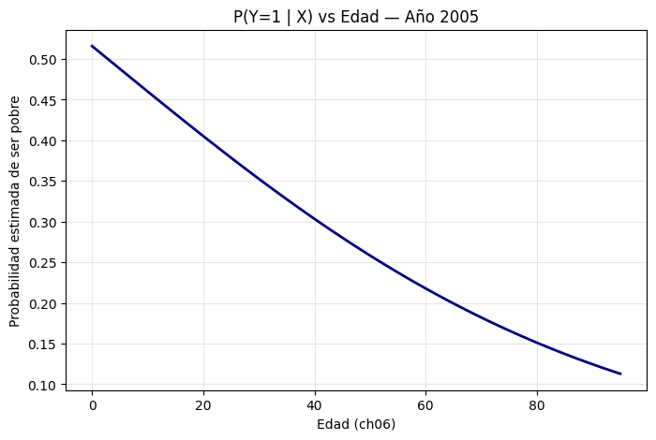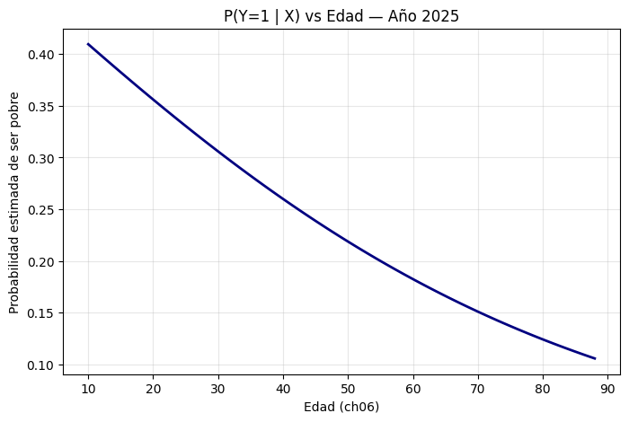

Figura 2: Clasificación con K Vecinos Cercanos (KNN)

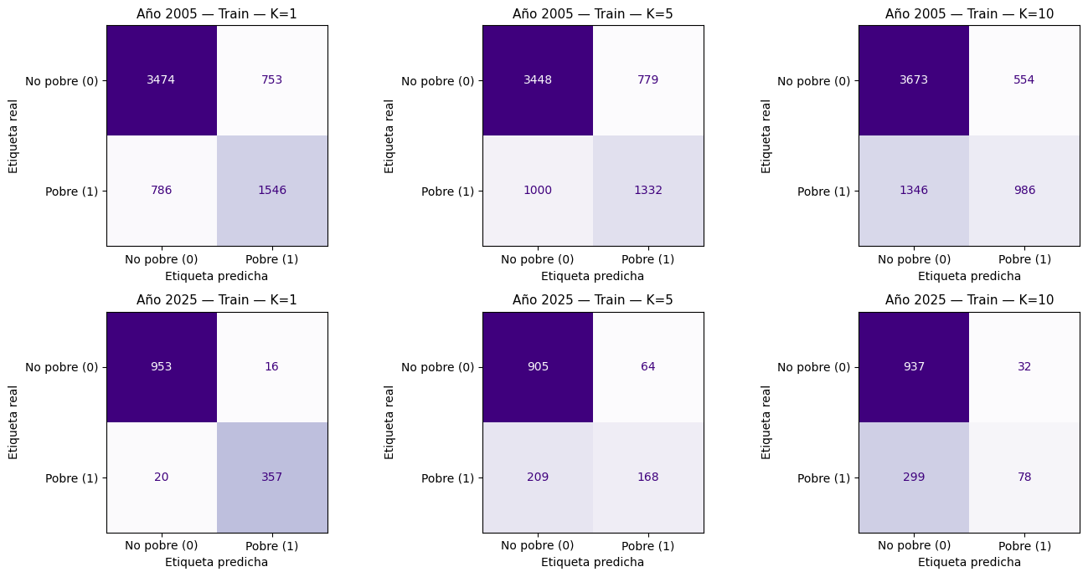

Figura 3: Clasificación KNN según edad y horas trabajadas por semana (Años 2005 y 2025)
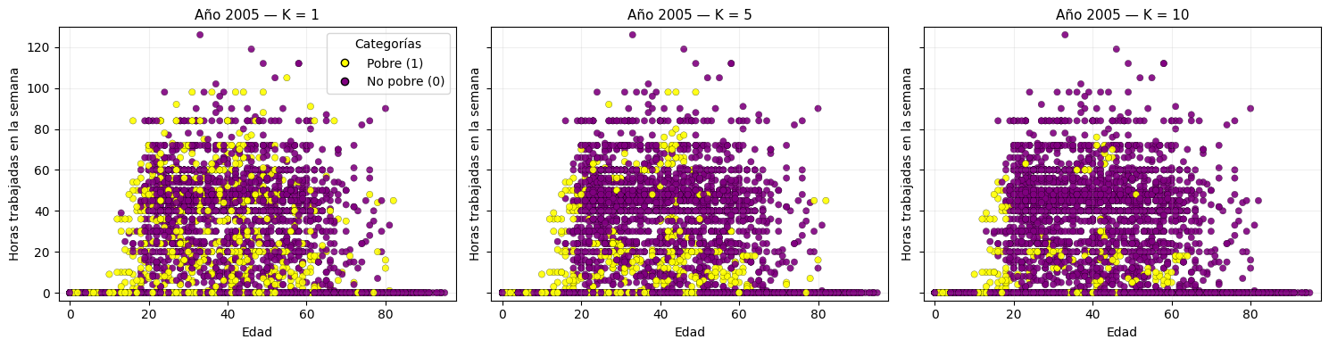

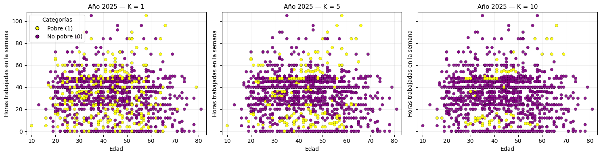

Figura 4: Selección del parámetro K mediante validación cruzada (5-fold) en el modelo KNN — Año 2025.
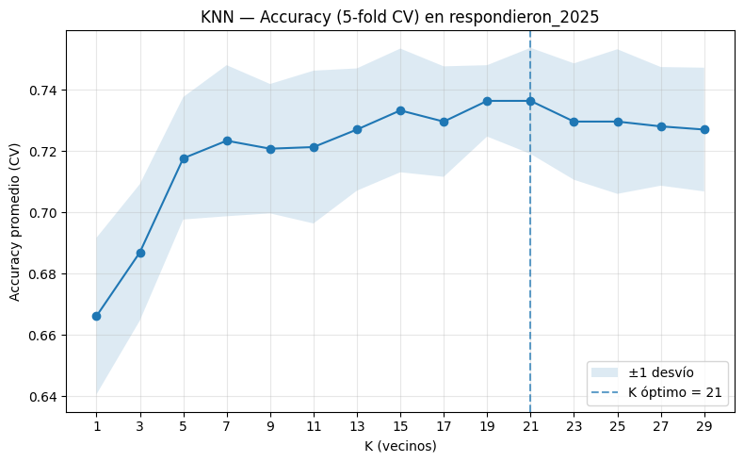

Figura 5: Matrices de confusión comparadas: Regresión Logística vs. KNN (K=21) — Año 2025.
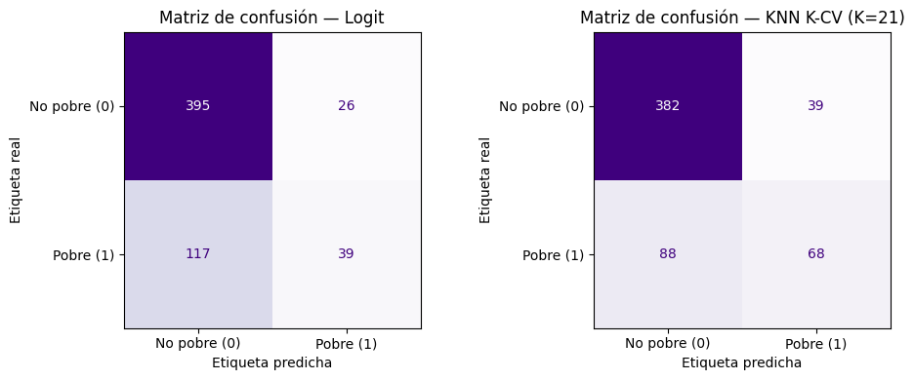

Figura 6: Curvas ROC y comparación de desempeño predictivo — Año 2025.
